**客户权益须知**

**一. 客户办理理财产品的流程**

个人客户持有效身份证件原件、存折或银行卡，到我行理财产品销售网点办理理财产品购买。委托代办人办理的提供本人、代理人有效身份证件和《授权委托书》。非首次购买可通过我行其他渠道办理。

公司客户携带营业执照/农村集体经济组织证明书的原件及复印件，企业法定代表人有效身份证明资料的原件和复印件，如委托代办人办理的，还需提供代办人有效身份证明资料的原件和复印件、《授权委托书》，以上的复印件需要加盖公章到我行各网点或指定代销机构、网上银行办理购买。

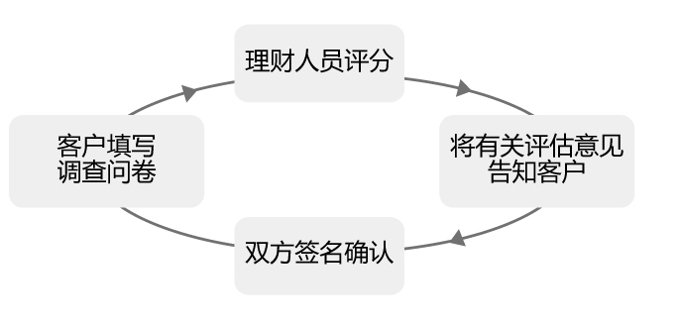**二．客户风险承受能力评估流程**

个人客户首次购买理财产品，须到我行理财产品销售网点进行客户风险承受能力评估。风险承受能力评估超过一年或发生可能影响自身风险承受能力情况的客户，再次购买理财产品时，客户本人必须到理财产品销售网点或通过网上银行重新完成风险承受能力评估。

客户风险承受能力评级，从低到高分五级，包括保守型（C1）、稳健型（C2）、平衡型（C3）、进取型（C4）、投机型（C5），其中：

C1保守型客户不希望承担本金风险，但愿意承担一定的短期波动风险，使投资回报潜力略高于银行存款。该类客户只能购买风险评级为谨慎型（R1）的理财产品。

C2稳健型客户愿意承担一定的本金风险，使投资回报高于银行存款。该类客户可以购买风险评级小于或等于稳健型（R2）的理财产品。

C3平衡型客户愿意承担时常出现的短期亏损，使投资回报潜力远高于银行存款。该类客户可以购买风险评级小于或等于平衡型（R3）的理财产品。

C4进取型客户愿意接受一定的重大亏损，以获得5年以内投资期的较高投资回报。该类客户可以购买风险评级小于或等于进取型（R4）的理财产品。

C5投机型客户愿意接受时常出现的重大亏损，以获得5年或以上投资期的重大投资回报。该类客户可以购买风险评级小于或等于投机型（R5）的理财产品。

**三．向客户进行信息披露的方式、渠道和频率等；**

我行将在理财产品成立之后5日内披露发行公告；在理财产品终止后5日内披露到期公告；在发生可能对理财产品投资者或者理财产品收益产生重大影响的事件后2日内发布重大事项公告；每一季度前15日内、上半年结束之日起60日内、每年结束之日起90日内发布上一季度的产品季度报告、理财产品的半年、年度报告，其他应当披露的事项将依据法律法规和中国银行保险监督管理委员会的有关规定及时进行在我行网站（www.foshanbank.cn）和各网点发布相关信息公告。

**四、客户向我行投诉的方式和程序；**

（一）客户可致电96138客户服务热线咨询或反馈意见。

（二）客户可通过信件的方式反馈意见。

联系地址：佛山市禅城区华远东路5号佛山农村商业银行股份有限公司零售银行部; 邮编：528000

（三）网站留言投诉,客户可以通过我社网站首页“帮助中心”→“在线反馈”处反馈意见。

网站地址: www.foshanbank.cn

（四）现场投诉，客户可到我行各营业网点现场反馈意见。

（五）我行接到投诉之后，迅速展开调查，并最迟在3个工作日内将调查结果反馈给客户。

**五、我行联络方式及其他需要向客户说明的内容**

客户如有疑问可致电客户服务热线96138详询。